Здоровье – это ценность и богатство,
Здоровьем людям надо дорожить!
Есть правильно и спортом заниматься,
И закалятся, и с зарядкою дружить.
Чтобы любая хворь не подступила,
Чтоб билось ровно сердце, как мотор,
Не нужно ни курить, ни пить, ни злиться,
Улыбкой победить любой укор.
Здоровый образ жизни – это сила!
Ведь без здоровья в жизни никуда.
Давайте вместе будем сильны и красивы
Тогда года нам будут не беда!
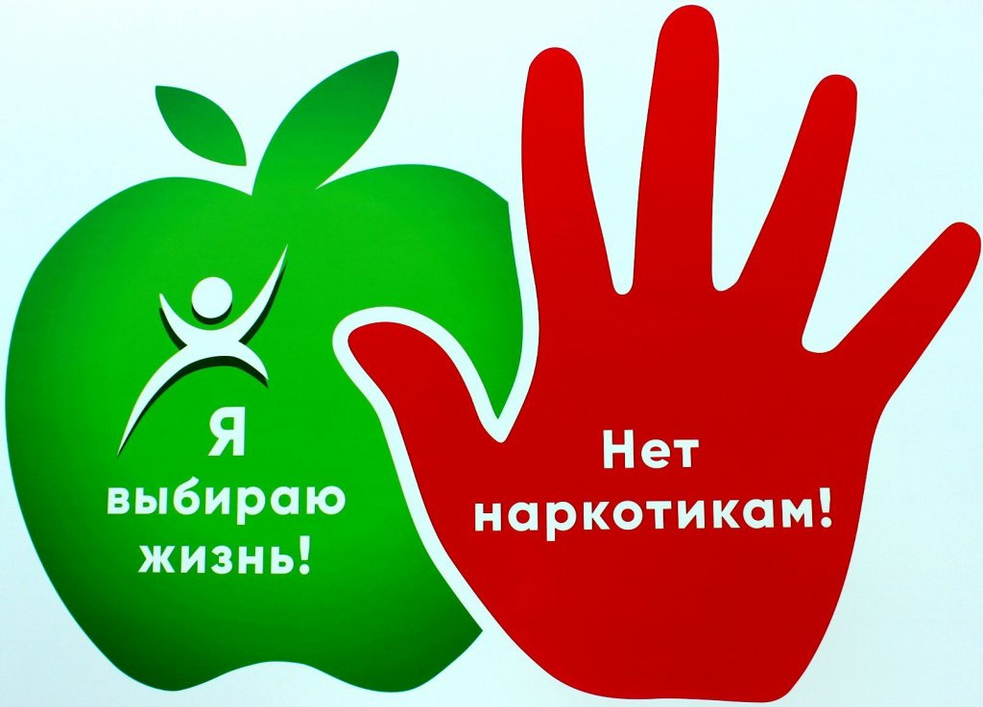

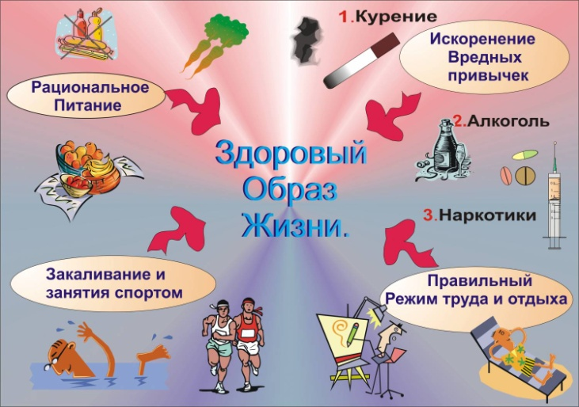
«Здоровому все здорово!», наше здоровье — это бесценный клад. Его не купишь за деньги. Чтобы быть здоровым, нам необходимо отказаться формировать у себя вредные привычки, вести здоровый образ жизни. В таком случае мы сможем жить долгой и полноценной жизнью. Посмотрите на себя со стороны, приглядитесь к окружающим, подумайте, правильно ли вы себя ведете. Будьте сильными и волевыми личностями, которые готовы меняться для того, чтобы их жизнь стала более разумной и более нравственной.

КОУ ОО «Дмитровская общеобразовательная школа-интернат для обучающихся с ограниченным возможностями здоровья»

Мой здоровый образ жизни!

г. Дмитровск, декабрь 2020 г.

Алкоголизм – самая распространенная вредная привычка, зачастую превращается в серьезное заболевание, характеризующееся болезненным пристрастием к алкоголю (этиловому спирту), с психической и физической зависимостью от него, сопровождающаяся систематическим потреблением алкогольных напитков несмотря на негативные последствия. Алкоголизм – саморазрушающий тип девиатного, зависимого, поведения. Возникновение и развитие алкоголизма зависит от объёма и частоты употребления алкоголя, а также индивидуальных факторов и особенностей организма.
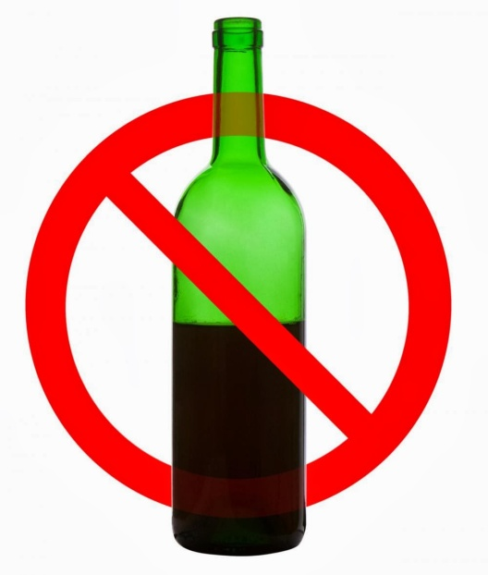

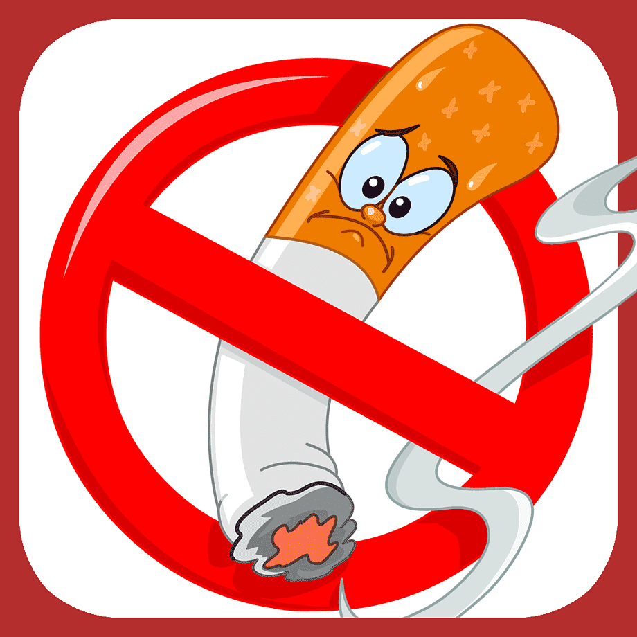
Курение – это зависимость от никотина. По своей ядовитости никотин равен синильной кислоте – смертельному яду. Все органы человеческого тела страдают от табака. В табаке содержится 1200 ядовитых веществ. Научно доказано, что курение вызывает 25 заболеваний. У курильщиков плохая память, плохое физическое здоровье, неустойчивая психика; они медленно думают, плохо слышат. Даже внешне курильщики отличаются от некурящих: у них быстрее вянет кожа, сипнет голос, желтеют зубы. От курения страдают некурящие. Половина вредных веществ, которые есть в сигарете, курильщик выдыхает, отравляя воздух. Этим воздухом вынуждены дышать окружающие, становясь пассивными курильщиками.

Наркомания — хроническое заболевание, вызванное употреблением веществ-наркотиков.
Многие наркотики вызывают и физическую, и психологическую зависимость. Различают позитивную привязанность — приём наркотика для достижения приятного эффекта (эйфория, чувство бодрости, повышенное настроение) и негативную привязанность — приём наркотика для того, чтобы избавиться от напряжения и плохого самочувствия. Физическая зависимость означает тягостные и даже мучительные ощущения, болезненное состояние при перерыве в постоянном приёме наркотиков (т. н. абстинентный синдром, ломка). От этих ощущений временно избавляет возобновление приёма наркотиков.
